第二节 气温和气温的分布热点考点聚焦
命题方向
气温的日变化、年变化、影响气温的因素，以选择题考查为主。世界等温线分布图及其规律，气温曲线图以读图题考查为主。创新能力题以搜集某地气候资料绘气温曲线图或气温曲线图变式进行考查。
【例1】 下列关于世界气温分布的叙述，不正确的有（ ）
A.世界气温的分布大致由赤道向两极递减
B.海拔的高低会影响气温的变化
C.南半球的等温线大致与纬线平行
D.同纬度的地区气温完全一样
分析：本题主要考查世界气温的分布规律。气温从低纬度向极点逐渐降低；同纬度的海洋和陆地，由于两者的物理性质不同，气温差异明显。南半球主要是海洋，北半球主要是陆地，所以南半球的海陆对比不明显，气温的变化主要受纬度因素的影响，等温线大致与纬线平行。同纬度的地区海拔越高气温越低，海拔每升高100米，气温约下降O.6℃。由以上分析可知，D的叙述是不正确的。
答案：D
金钥匙：此类题虽有四个选项，但每个选项考查一个知识点，综合性强，牵联到有关气候知识的各个方面，因此，做这类题时，应逐项具体分析，逐一排除，方能得出正确答案。
【例2】 读下列某地月平均气温材料完成下列各题：
月份 | 1 | 2 | 3 | 4 | 5 | 6
气温（℃） | -20.1 | -15.8 | -6.0 | 5.8 | 13.9 | 19.7
月份 | 7 | 8 | 9 | 10 | 11 | 12
气温（℃） | 23.3 | 21.6 | 14.3 | 5.6 | -6.7 | -16.8
（1）该地所在地区可能为（ ）
A.北半球热带 B.南半球热带
C.北半球的陆地上 D.南半球的海洋上
（2）该地的气温年较差是（ ）
A.20.1 B.23.3 C.16.8 D.43.4
(2)该地区的夏季包括的月份是（ ）
A.12、1、2 B.6、7、8 C.9、10、11 D.3、4、5
分析：本题主要考查学生搜集、加工、处理信息能力。由最高月平均气温在7月23.3℃，最低月平均气温在1月-20.1℃，可判定该地在北半球陆地上。气温年较差为月平均气温最高值与月平均气温最低值之差，为43.4℃。北半球夏季应为6、7、8月。
答案：（1）C （2）D （3）B
典型例题剖析
【例1】 世界年平均气温分布图上，南半球等温线比较平直，原因是南半球（ ）
A.地势低平 B.平原面积广阔
C.海洋广阔 D.受太阳光热均匀
剖析：由海洋和陆地的物理性质不同，同纬度的海洋和陆地的气温也是不相同的，所以在海陆交汇处等温线就会发生变化。北半球海洋和陆地交错分布，所以等温线比较弯曲，而南半球以海洋为主，陆地较少，所以等温线就比较平直。
答案：C
【例2】 读等温线图（图3.2－6所示），已知等温线上的数值由北向南递增，则该图表示的是 半球等温线图，且A点气温 （大于、等于、小于）B点的气温。
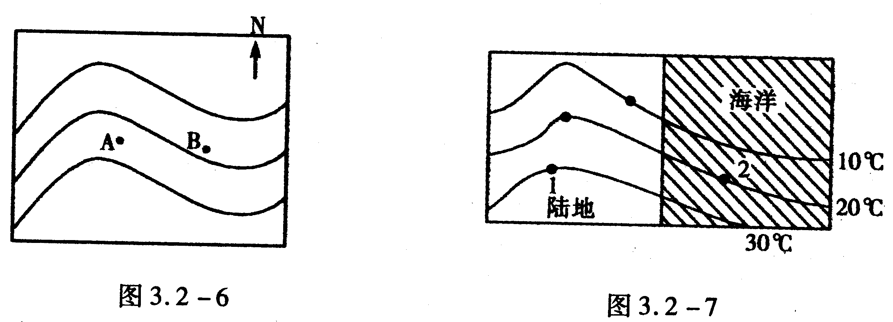
剖析：由于该图中等温线上的数值由北向南递增，可先在图边标出适当的数字，有助于分析(如图3.2－7)，这样就明显地看出越向北气温越低，可推知这是北半球等温线图。
就标上的数值可以看出，A点气温高于20℃，B点低于20℃，所以A点气温一定大于B点的气温。
答案：北 大于
金钥匙：当给出的条件不能迅速得出结论时，可根据已知条件添加适当的数据使条件明朗清晰，易于判断。
创新例题点拨
【例1】 试分析诗句“人间四月芳菲尽，山寺桃花始盛开”中所蕴函的地理原理。
点拨：很多诗句都有写景状物的描述，实际上都是对各种自然地理现象的真实写照，都能够用地理原理加以解释，但要善于抓住其关键点。本题就是要把握气温的变化导致物候的不同这条线索。
答案：由于山地区域海拔较高，山地气温比同纬度平原地区气温低，所以当气温较高的平原地区各地植物的花期过后，山地的寺庙里桃花才盛开，可见地势的高低影响气温的垂直分布。
【例2】 某地区等温线分布图（如图3.2－8所示），由图可得出：
A. a＞b＞c B.a＜b＜c
C. 一定是7月份前后 D.一定是1月份前后
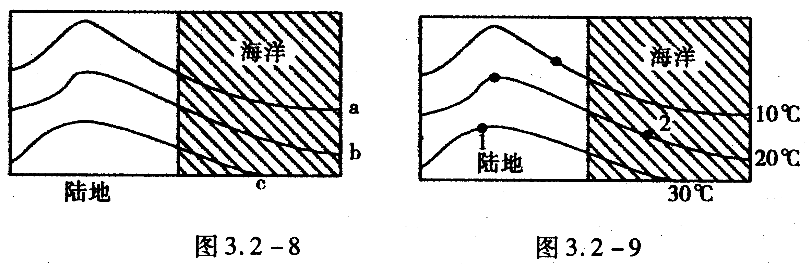
点拨：该题考查学生的推理和探索能力。a、b、c等温线不确定，可代入数值：假设a：10℃，b：20℃，c：30℃（如图3.2－9）。
1点为30℃，2点为20℃，等温线向南增大为北半球，陆地气温高于同纬度海洋可知一定是7月份前后北半球的夏半年。若把a、b、c等温线换成南半球仍然是7月份前后北半球夏半年，南半球冬半年。
答案：C
【例3】 已知北半球同纬度 A，B两点（如图 3.2－10），若A点为陆地，B点为海洋，判断图中所表示的季节是（ ）
A.春季 B.夏季 C.秋季 D.冬季
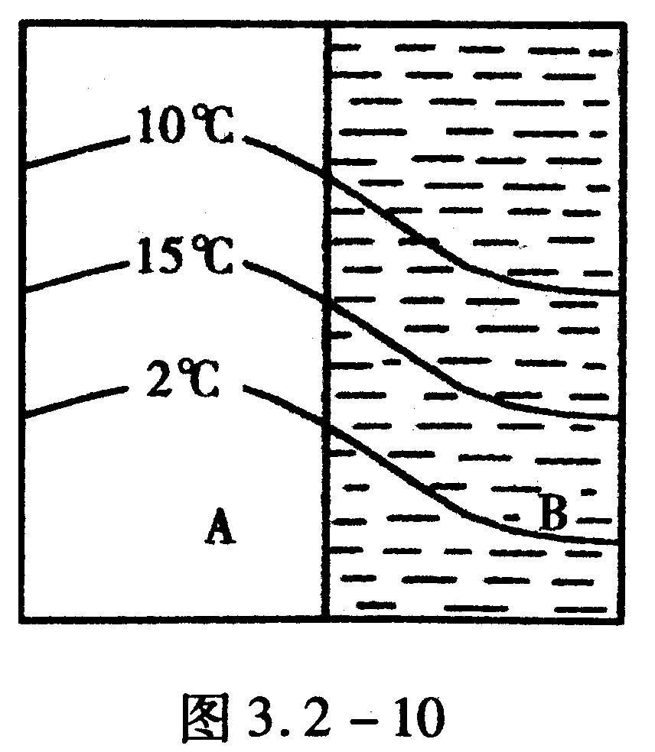
点拨：由图可知，同纬度A地气温高于B地，因夏季陆地气温高于海洋，故图中所示为夏季。
答案：B
金钥匙：同纬度地带陆地和海洋气温不一样。夏季陆地气温高，海洋气温低；冬季海洋气温高，陆地气温低。
学用方法指导
1.气温年变化曲线图的阅读
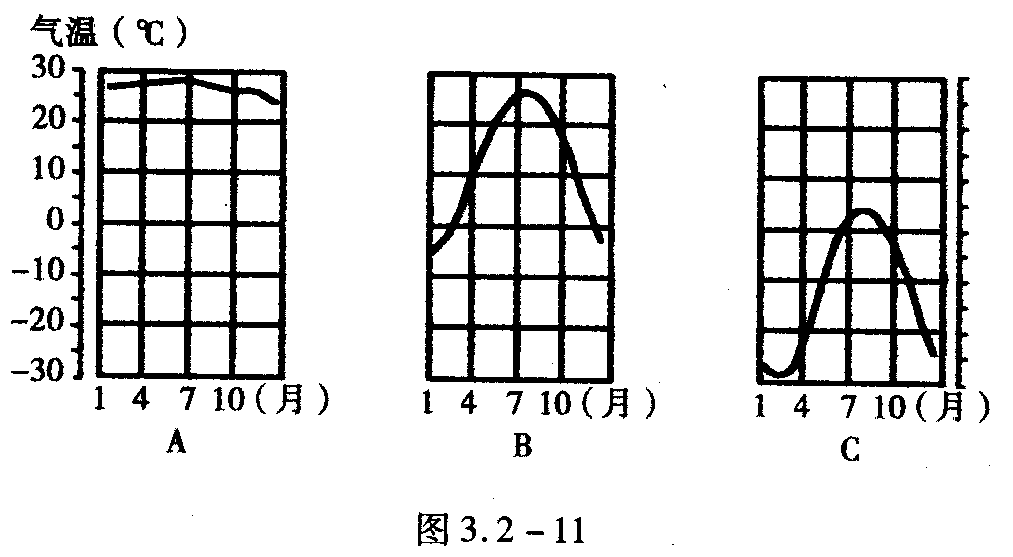
（1）气温年变化曲线图的功能：
①估计一年中的最高月均温和最低月均温，计算气温的年较差。
②判断气温年变化的大小：看气温曲线弯曲程度大小，弯曲程度小，气温变化就小；反之，气温变化就大。
（2）等温线图的判图
①在同一条等温线上，气温相等。
a.等温线稠密，气温差异大；反之，气温差异小。
b.等温线与纬线平行，说明气温主要受纬度影响。
c.等温线与海岸线平行，说明气温受海洋影响显著。
d.等温线与等高线平行，说明气温主要受地势高低影响。
②在气温分布图上，比较同一纬度陆地和海洋的气温的高低。如图3.2－12，同纬度上的A、B两点，A点气温小于10℃，B点气温大于10℃，可知在这一纬度，海洋平均气温高于陆地，为冬季等温线分布图。
（3）从等温线的排列状况可以判断南北半球。如图3.2－12，由于等温线由南向北数值递减，结合气温由赤道向两极递减的变化规律，可知这是北半球。
（4）若陆上等温线向南凸说明太阳直射点在南半球，月份应是1月份前后几个月，南半球夏半年，北半球冬半年（如图3.2－12）。若陆上等温线向北凸说明太阳直射点在北半球，月份为7月份前后，北半球夏半年，南半球冬半年。
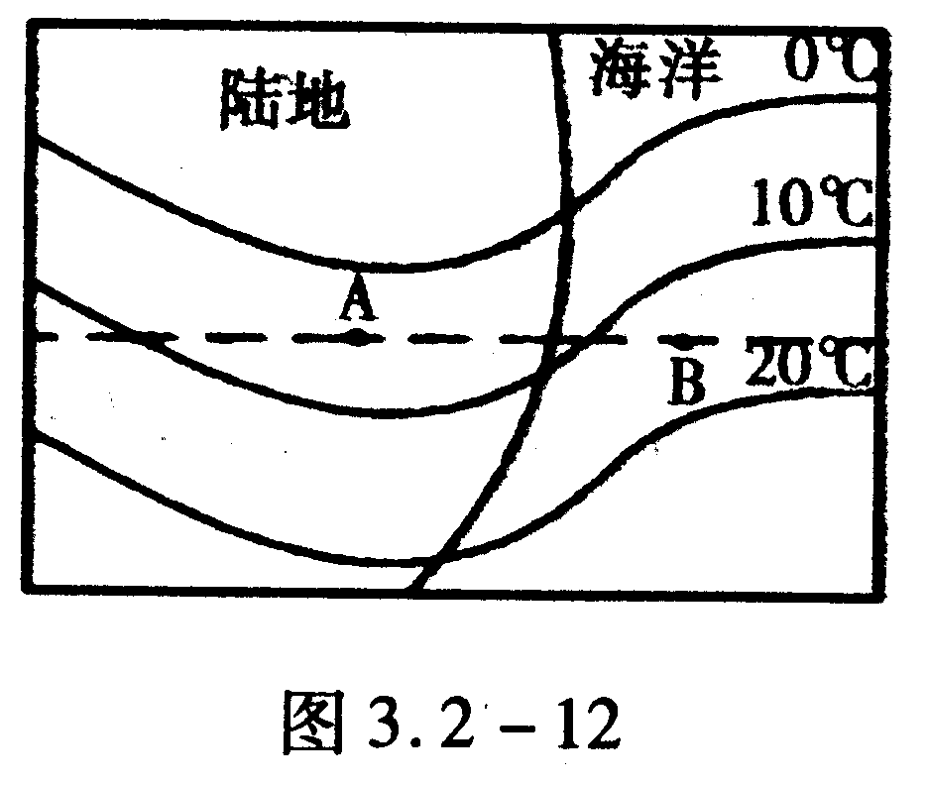
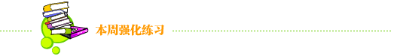

学习效果评估
一、选择题
1.根据下面的等温线图，叙述正确的是（ ）
A.表示的是北半球一月等温线的分布图
B.表示的是北半球七月等温线的分布
C.表示的是南半球一月等温线的分布
D.表示的是南半球七月等温线的分布
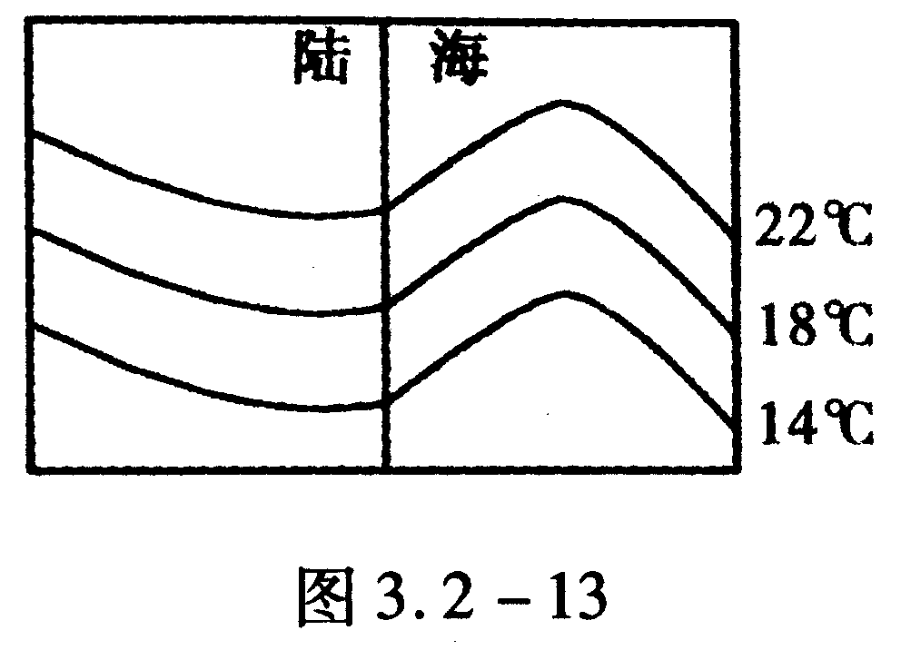
2.非洲最高峰乞力马扎罗山海拔5859米，山顶气温比同纬度海拔900米处气温约低（ ）
A.30℃ B.18℃ C.20℃ D.25℃
3.我国的北戴河成为夏季避暑胜地的主要因素是（ ）
A.纬度因素 B.海陆因素 C.地形因素 D.洋流因素
4.关于等温线图的判读，不正确的是（ ）
A.若等温线和纬线、海岸线或等高线大致平行，说明气温受纬度位置、海陆或地形影响明显
B.一般地说，等温线较平直，反映影响气温的因素较单一
C.等温线的稀疏和密集不能说明温差大小
D.等温线向低纬方向突出时，说明突出地区的气温低于同纬度相邻地区
5.气温分布的一般规律是（ ）
A.低纬度气温高，高纬度气温低 B.低纬度气温低，高纬度气温高
C.中纬度气温高 D.各地气温高低与纬度没有关系
6.“早穿棉袄，午披纱”反映的是（ ）
A.某地的气温日较差大 B.某地的气温月较差大
C.某地的气温年较差大 D.某地的气温年际变化大
7.我国江西庐山是夏季避暑胜地因为（ ）
A.所处纬度高，气温低 B.靠近海洋，降水多，气温低
C.地势高，气温高 D.气压低，空气上升，降水多所以气温低
8.下面表达天气的用语是（ ）
A.风和日丽,雨过天晴 B.冬冷夏热，春旱秋涝
C.昆明四季如春 D.赤道地区，全年高温多雨
9.世界气温分布的一般规律是（ ）
A.同纬度地区气温都相同
B.同纬度的海洋和陆地气温相同
C.气温从低纬向极地逐渐降低
D.同纬度的高山高原比平原气温高
10.关于世界气温的分布规律的叙述，正确的有（ ）
A.气温从低纬向两极逐渐降低
B.北半球同纬度的海洋和陆地气温没有差异
C.南半球由于海洋面积广阔，气温受海陆地分布影响小，等温线大致与经线平行
D.气温的高低除受纬度位置、海陆位置影响外，不受其它因素的影响
11.一年中的最高月平均气温与最低月平均气温的差，叫做（ ）
A.气温日较差 B.气温月较差
C.气温年较差 D.气温季较差
12.下列对世界年平均气温分布的说法，正确的是（ ）
A.最高气温在热带海洋上
B.最高气温在热带岛屿上
C.最高气温在23.5°N附近的撒哈拉地区
D.同纬度的陆地、海洋气温一样
13.青藏高原和长江中下游平原纬度相当，在不考虑其他因素、仅考虑地势因素的情况下，当长江中下游平原气温为32℃时，青藏高原（4000米以上）气温大致为（ ）
A.10℃ B.9℃ C.8℃ D.7℃
14.某地气温年较差是指（ ）
A.某地一年中最高气温值与最低气温值之差
B.某地的月平均气温最高值同月平均气温最低值之差
C.某地七月的月平均气温和一月的月平均气温之差
D.某地夏季的平均气温与冬季的平均气温之差
15.下列叙述正确的是（ ）
A.全球气温的分布具有从北向南逐渐降低的变化规律
B.同一纬度的海洋和陆地气温是一样的
C.一般来说，陆地受热快、放热慢，海洋受热慢，放热快
D.在同纬度地带内，高山、高原的气温比平原地区的气温低
16.下列叙述中，描述天气的是（ ）
A.北京冬冷夏热 B.赤道地区终年炎热多雨
C.两极地区全年寒冷干燥 D.夜来风雨声，花落知多少
17.一天当中，陆地最高气温出现在（ ）
A.中午12时 B.上午10时 C.午后2时 D.午后4时
18.下列叙述中，描述天气的为（ ）
A.全年炎热干燥 B.冬冷夏热 C.长冬无夏 D.狂风暴雨
19.测得某地一日内的气温为下表，该地的日平均气温为（ ）
时刻 | 8 | 14 | 20 | 2
气温（℃） | 7 | 18 | 15 | 4
A.10℃ B.11℃ C.12℃ D.13℃
20.南半球海洋月平均最高气温出现在（ ）
A.一月 B.二月 C.七月 D.八月
二、填空题
1.气温是用 测量的，单位符号记作“ ”，读作“ ”。
2.一天当中最低气温出现在 。
3.一个地区的气温变化是有规律的，以一天为周期的气温变化，叫做气温 ；以一年为周期的气温变化，叫做气温 。
4.在同一条等温线上，各点的气温 。
5.低纬度气温 ，高纬度气温 。这是因为不同的纬度接受 的多少不同。
6.在山地，气温随海拔升高而降低。大致每升高100米，气温约下降 ℃。
7.一年当中，世界陆地上大多数地方的月平均最高气温，北半球出现在 月，南半球出现在 月。
三、读图题
1.绘一绘（根据我国某地全年气温分布资料，绘出该地全年气温变化曲线）,回答：

月份 | 1 | 2 | 3 | 4 | 5 | 6 | 7 | 8 | 9 | 10 | 11 | 12
气温  (6) | 7.6 | 9.5 | 12.6 | 16.1 | 18.9 | 19.6 | 19.7 | 19.1 | 17.5 | 15.0 | 11.3 | 7.9
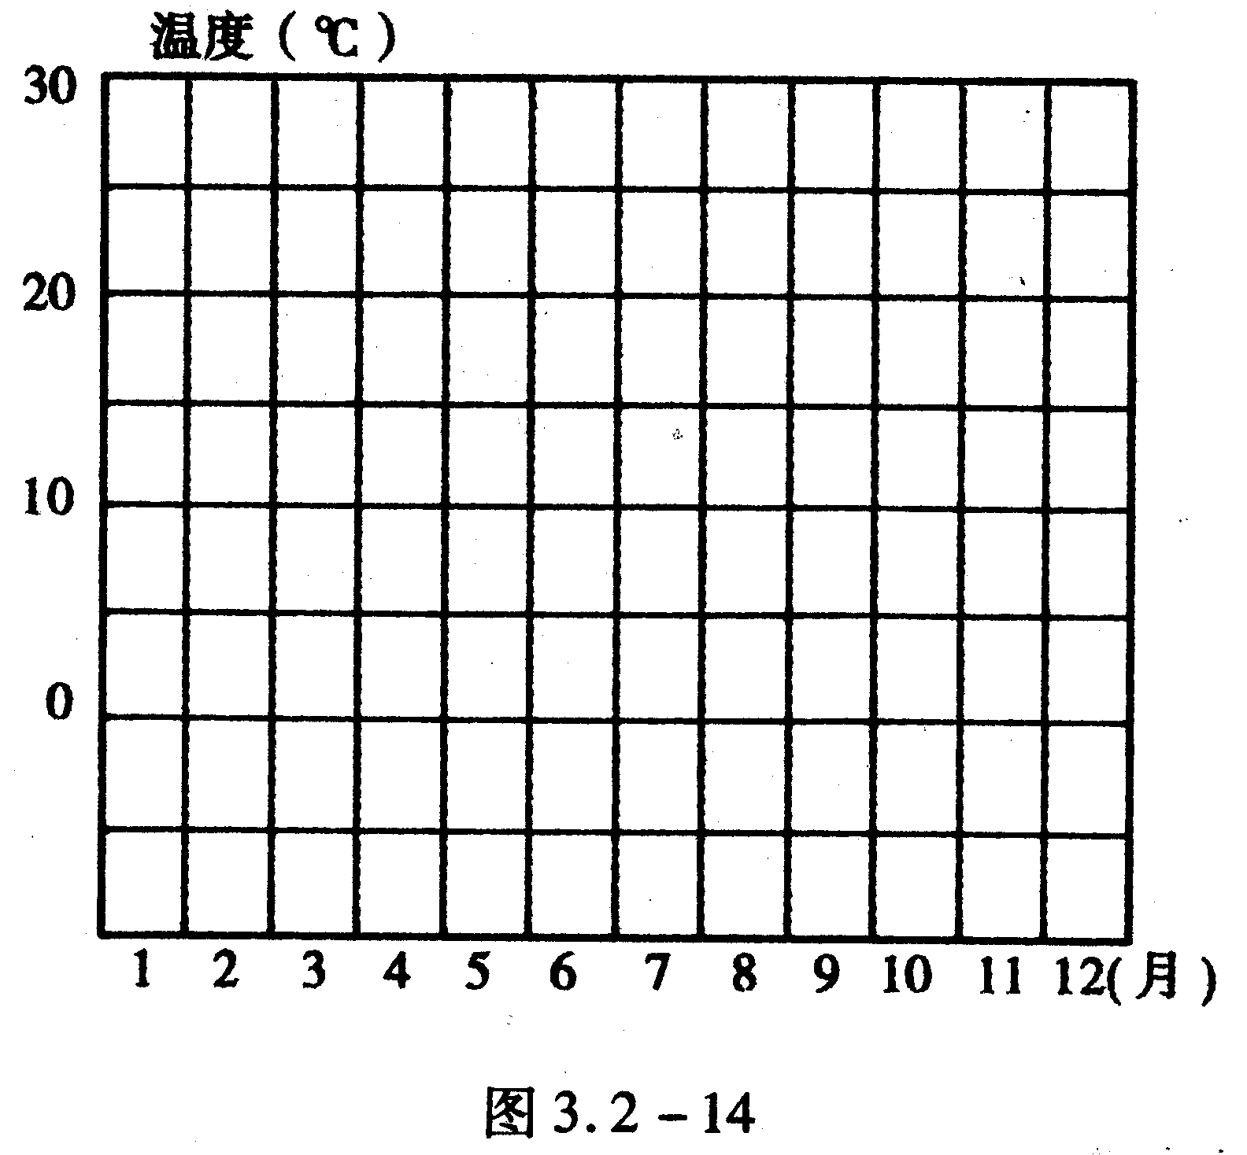
该地最有可能是 。
A.哈尔滨 B.北京 C.昆明 D.海口
2.读图，回答问题：
（1）A地各月气温都在 ℃以上，气温年较差最 ，属于 带。
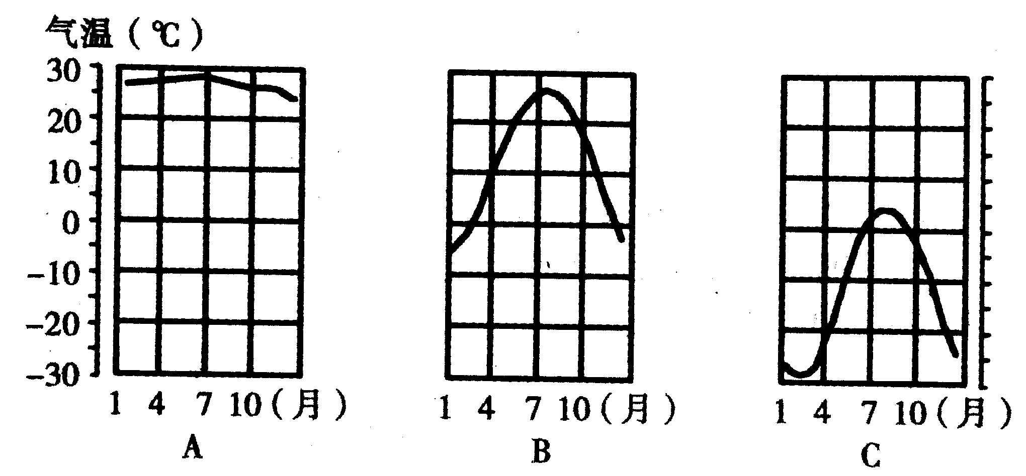
（2）B地七月气温约在 ℃，一月气温约为 ℃，年温差为 ℃。
（3）A、B、C三地都位于 半球。（南半球北半球）
3.读图3.2－16，回答：
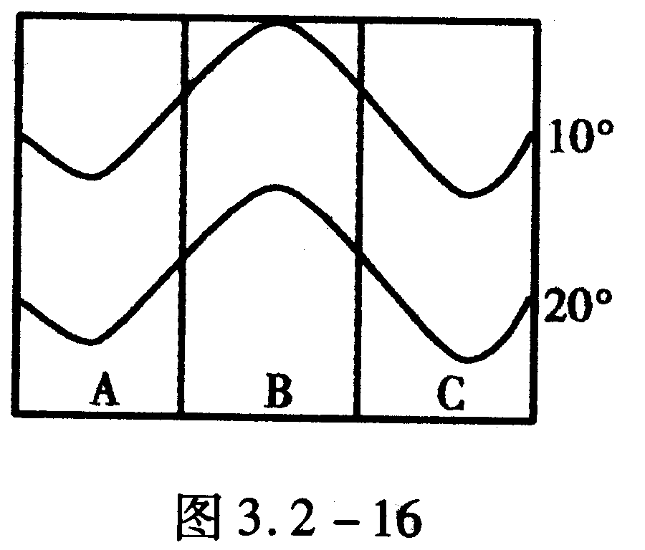
（1）该图示意 半球某区域的等温线的分布情况。
（2）冬季等温线在陆上向 （高纬还是低纬）凸出。其原因是 。
（3）如果A、C为陆地，B为海洋，则此时是 季节。
（4）若B是亚欧大陆，那么A是 洋，C是 洋。
4.读图 3.2-17回答：
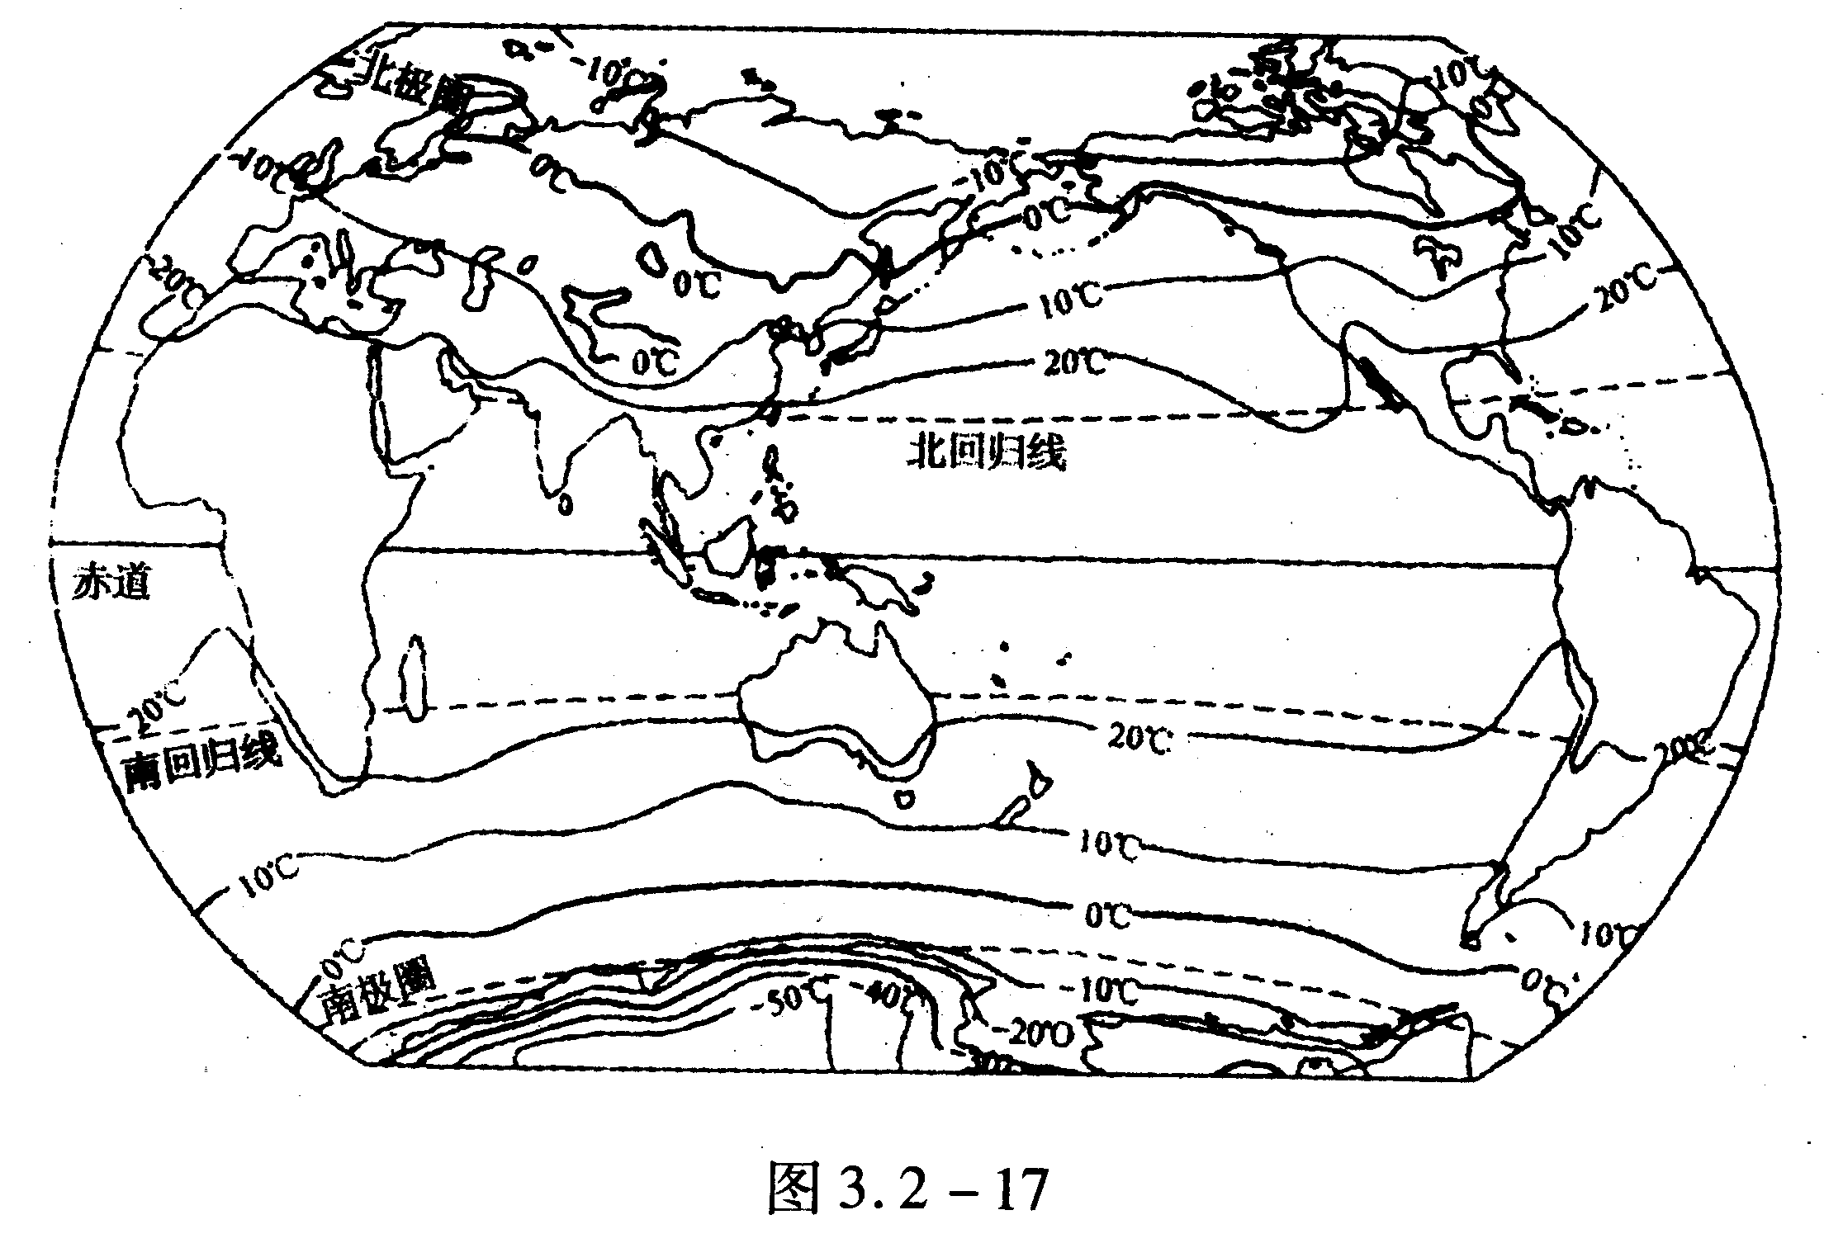
（1）图中年平均气温在20℃以上的地区，同五带中 带的范围大体一致。
（2）世界上最热的地方位于 洲，最冷的地方位于 洲。
（3）亚洲中部的 地区，年均气温在0℃以下，比同纬度其它地区低10℃，这是为什么？
（4）世界年平均气温的分布规律
① 。
② 。
③ 。
5.读图，河北石家庄1960～1999年累计平均沙尘暴、扬沙、浮尘出现的季节变化示意图，完成下列各题：
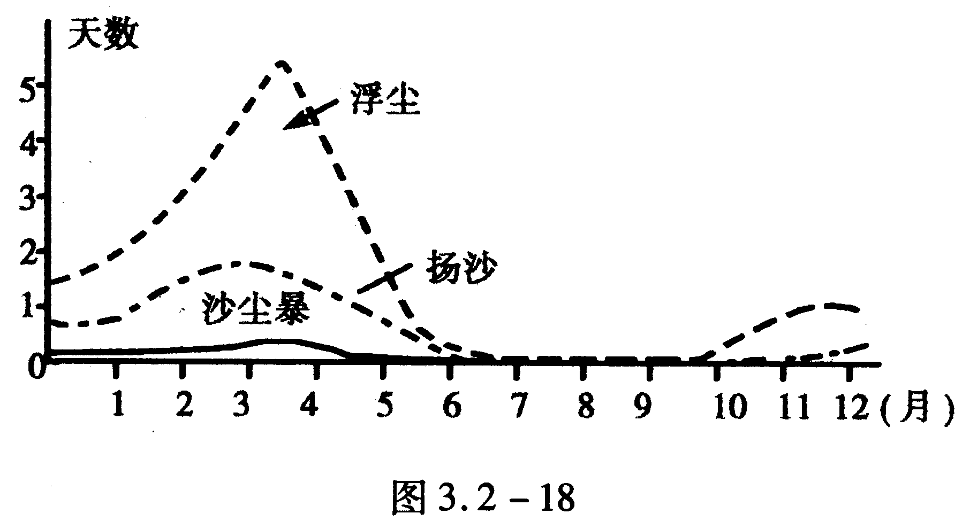
（1）该地沙尘暴、扬沙和浮尘天气居多的季节是（ ）
A.春季 B.夏季 C.秋季 D.冬季
（2）造成该地区沙尘暴、扬沙和浮尘现象严重的原因除了与北方土地沙漠化有关外，还与下列哪种天气有关（ ）
A.雷 B.霜冻 C.干旱 D.洪涝



参考答案
一、1．C 2．A 3．B 4．C 5．A 6．A 7．C 8．A 9．C 10．A 11．C 12．C 13．C 14．B 15．D 16．D 17．C 18．D 19．B 20．B
二、1．温度计 ℃ 摄氏度 2．日出前后 3．日变化 年变化 4．相同 5．高 低太阳光热 6．0.6 7．七 一
三、1．略 C 2．（1）20 小 热 （2）27 -5 32 （3）北
3．（1）北 （2）低纬 冬季陆地气温比同纬度海洋气温低 （3）冬季 （4）大西 太平
4．（1）热 （2）非 南极 （3）青藏高原 地势高，平均海拔在4000米以上
（4）①低纬度气温高，高纬度气温低 ②同纬度地带，夏季陆地气温高，海洋气温低；冬季相反 ③在山地，气温随海拔升高而降低
5．（1）A （2）C

